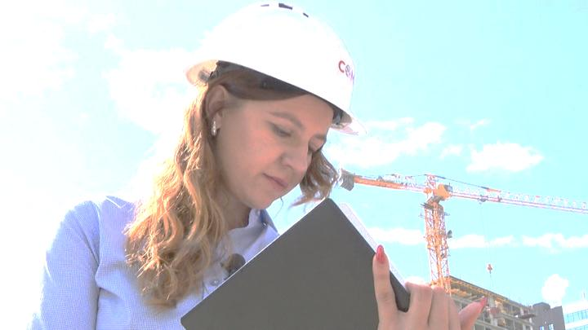И нескольких человек не хватит, чтобы на пальцах сосчитать все строительные профессии. Монтажник, каменщик, бетонщик, плотник, мостовщик, плиточник, сварщик, маляр, штукатур — лишь начало огромного перечня, соизмеримого с востребованностью таких специалистов на рынке труда. Создание комфортных условий жизни — задача не только людей, занимающихся непосредственно строительными работами, но и инженерных кадров, в обязанности которых входит управление всем процессом. Возможно, благодаря заслугам современных строителей спустя сотни лет, человечество сможет высоко оценить архитектуру ХХI века. Так же, как мы восхищаемся древними египетскими пирамидами.

**Деятельность строителя различается в зависимости от того, трудится ли он на крупном производстве, где есть чёткое разделение обязанностей, или в небольшой бригаде, выполняющей различные виды строительных работ. Команда строителей действует слажено благодаря мастеру или прорабу. После колледжа присваивается квалификация техник-строитель, а после вуза — инженер-строитель. Он должен не только уметь грамотно управлять работой младших коллег, но и сам разбираться во всех тонкостях строительного дела. Работа инженера разнообразна, поэтому и требования к уровню профессиональной подготовки для него значительно выше, чем к рядовому работнику.**

**Фильмы о строителях**

* «Девушка без адреса» (1957), СССР
* «Высота» (1957) , СССР

**ПРОФЕСИИЯ**

**Строитель**

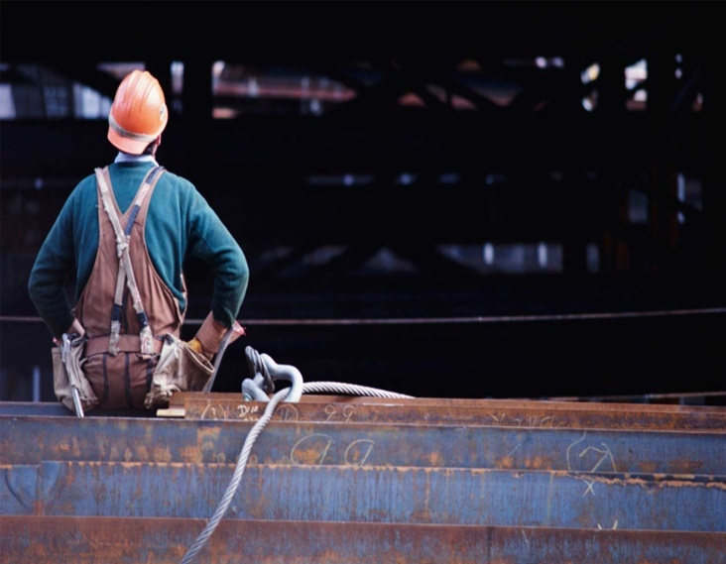



**kudapostupat.by-**

**сайт в помощь абитуриенту**

Навыки строителя востребованы не только в крупных градостроительных компаниях, но и в ремонтных службах, коммунально-жилищных хозяйствах, проектных организациях, частных строительных фирмах. Работать можно в самых разных сферах: сельскохозяйственное и производственное строительство, сооружение дорог, возведение жилых домов и коттеджей и т. д. Также есть перспектива организации своего собственного дела, например, по сооружению печей. Если отточить свои умения, появится шанс стать поистине эксклюзивным специалистом. Правда, спрос на труд строителя в холодное время года значительно падает.

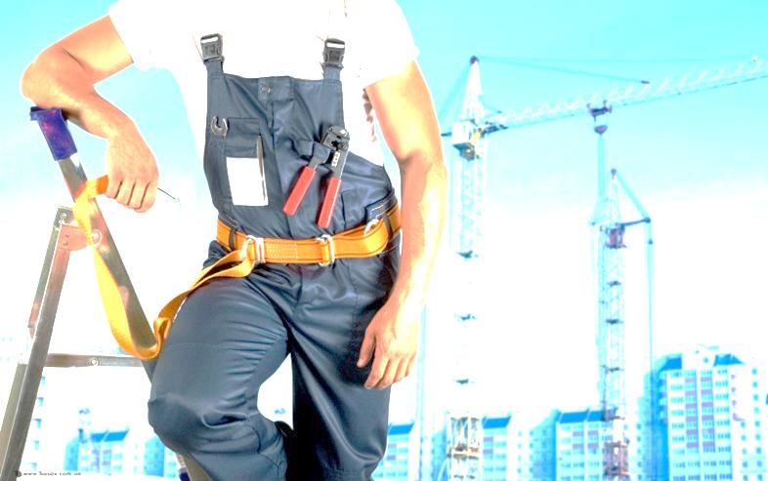Дорог у тех, кто решил связать свою профессиональную жизнь со строительством, множество. Однако без физической силы и здоровья пройти по любому из путей практически невозможно. Ещё трудно представить специалиста, который не умел бы работать в команде и выполнять распоряжения руководителя. Без слаженности ни одна стройка или ремонт ещё не заканчивались успехом. Важно не забывать про соблюдение техники безопасности на рабочем месте, иначе беды не миновать. Терпеливость, внимательность, аккуратность и исполнительность ценятся в «мастере на все руки»

В Беларуси существует несчётное количество колледжей и лицеев, которые обучают премудростям строительства на уровне средне-специального и профессионально-технического образования на базе как 9, так и 11 классов.

**Например,**

**МГАСК., https://mgask.org/**

**БГСПТК, bgsptk.bobr.by/**

**ВГИСК, https://www.vgtk.by**

**МГПТК строителей имени В. Г. Каменского, ptk-stroj.minsk.edu.by/**

**Мозырский государственный профессиональный лицей строителей.**

**https://mgpls.schools.by/**

**Мозырский государственный политехнический колледж**

**www.mgpt.gomel.by/**

**После можно продолжать совершенствоваться и податься на сокращённую форму в университет.**

**А вот и список мест, куда поступать:**

**БНТУ, www.bntu.by/**

**БГТУ, https://www.belstu.by/**

**БелГУТ,www.bsut.by/**

**БРУ, bru.by/**

**БрГТУ, www.bstu.by/**

**ПГУ. https://www.psu.by/**

**Высшие учебные заведения принимают и тех, кто просто окончил 11 классов.**

Без лукавства скажем, что строитель — профессия будущего. Те, кто решился посвятить себя этому нелёгком труду, никогда не останется без работы. А если выполнять её на высочайшем уровне, то жить на заработанные средства припеваючи вполне реально